图像特征harris-角点检测

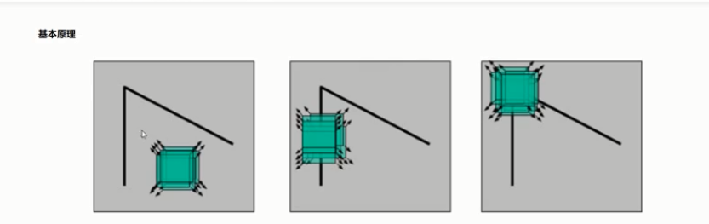

Harris角点算法实现

1. 计算图像在和两个方向的梯度。

2. 计算图像两个方向梯度的乘积。

3. 使用高斯函数对进行高斯加权（取），生成矩阵的元素和。

4. 计算每个像素的Harris响应值，并对小于某一阈值的置为零。

5. 在或的邻域内进行非最大值抑制，局部最大值点即为图像中的角点。

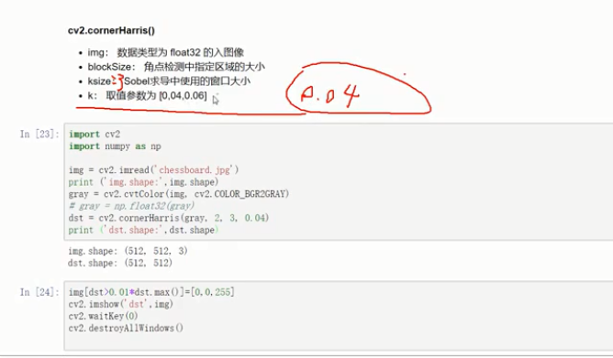 Harris的OpenCV接口

在opencv中有提供实现 Harris 角点检测的函数 cv2.cornerHarris，我们直接调用的就可以，非常方便。

函数原型：cv2.cornerHarris(src, blockSize, ksize, k[, dst[, borderType]])

对于每一个像素 (x,y)，在 (blockSize x blockSize) 邻域内，计算梯度图的协方差矩阵 M(x,y)，然后通过上面第二步中的角点响应函数得到结果图。图像中的角点可以为该结果图的局部最大值。

即可以得到输出图中的局部最大值，这些值就对应图像中的角点。

参数解释：

* src - 输入灰度图像，float32类型
* blockSize - 用于角点检测的邻域大小，就是上面提到的窗口的尺寸
* ksize - 用于计算梯度图的Sobel算子的尺寸
* k - 用于计算角点响应函数的参数k，取值范围常在0.04~0.06之间

